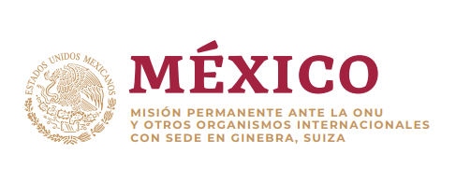

**Intervención de la Delegación de México en el diálogo con Alemania**

**44º período de sesiones Mecanismo de Examen Periódico Universal**

Ginebra, martes 9 de noviembre de 2023

Tiempo asignado: 55 segundos.

Gracias, Presidente,

Agradecemos la presentación de la delegación de Alemania. Celebramos la ratificación del Convenio 169 de la OIT, y damos la bienvenida a los esfuerzos realizados en el marco de su Política Exterior Feminista.

México respetuosamente recomienda:

1. Adoptar mecanismos para proteger el principio de interés superior de la niñez en los procesos judiciales o administrativos vinculados a las solicitudes de protección internacional y reunificación familiar.
2. Armonizar la legislación del control de exportación de armas con el artículo 7 del Tratado sobre el Comercio de Armas, y exigir mecanismos de debida diligencia ,para evitar que éstas se utilicen en la comisión de abusos o violaciones de derechos humanos o del derecho internacional humanitario;
3. Tipificar el feminicidio, recopilar datos desagregados sobre violencia de género, y fortalecer el financiamiento para centros de acogida y servicios de apoyo especializados.

Gracias